Содержание

Вводное занятие 2

Понятие истории 2

Названия страны 2

Социальные функции исторической науки 2

Принципы исторической науки 2

Методы исторических исследований 2

Подходы к изучению истории 2

Исторические источники: виды и специфика 2

Законы и закономерности 3

Знаменитые историки России 3

Пояснения по поводу написания реферата 3

Пример 3

План развёрнутый 3

Вопросы к семинару 04.09.2019 4

Источники изучения образования Древнерусского государства. Норманская и антинорманская теории. 4

Норманская теория 4

Антинорманская теория 4

Центрийская теория 4

Аргументы норманистов 4

Аргументы антинорманистов 4

Восточные славяне 4

Теории происхождения 4

Расселение 5

Занятия 5

Общественный строй 5

Верования 6

Киевская Русь IX-XII век 6

Крещение Руси, роль христианства в общественном развитии России 8

# Вводное занятие

Рябчикова Любовь Николаевна, кандидат исторических наук, доцент

### Понятие истории

* Рассказ, повествование
* Действительность в процессе развития
* Совокупность фактов и событий, относящихся к прошлой жизни
* Наука, изучающая прошлое природы и человеческого общества
* Ход, последовательное развитие чего-либо

### Названия страны

Русь

Русская земля

Московское Государство

Российская империя

СССР

Российская Федерация/Россия

### Социальные функции исторической науки

Социальная память

Научно-познавательная

Прогностическая

Воспитательная

### Принципы исторической науки

Объективность – опора на факты в их истинном

Детерминизм – рассмотрение событий в связи с другими

Историзм – оценивать события, факты, личности, исходя из конкретных исторических условий

Альтернативность – Рассмотрение не одного, а всех возможных, иногда противоречивых путей развития

### Методы исторических исследований

Хронологический

Проблемно-хронологический

Хронологически-проблемный

Статистический

Системно-структурный

Сравнительно-исторический

Ретроспективный

Моделирования исторических ситуаций

### Подходы к изучению истории

Формационный – линейно-прогрессивный процесс смены формаций

Цивилизационный подход – последовательная

### Исторические источники: виды и специфика

* Летописи
* Архивные материалы
* Археологические находки
* Научные и литературные труды
* Периодическая печать
* Воспоминания участников

### Законы и закономерности

* Неизбежность социально-политических перемен
* Историческая необходимость и историческая случайность
* Альтернативность
* Использование исторического общества

Структура исторического сознания — это совокупность представлений общества в целом и его социальных групп

### Знаменитые историки России

Татищев В.Н.

Карамзин Н.М.

Соловьев С.М.

Ключевский В О

Гумилёв Л Н

## Пояснения по поводу написания реферата

20-е числа ноября

### Пример

Аграрная реформа Столыпина

Введение

Причины проведения реформы

Основные направления и сущность преобразований

Заключение: Итоги и последствия реформы  
Список литературы

Приложения

### План развёрнутый

2. Основные направления и сущность преобразований

Подготовка реформы

Этапы реформы

# Вопросы к семинару 04.09.2019

## Источники изучения образования Древнерусского государства. Норманская и антинорманская теории.

По вопросу образования Киевской Руси существует 2 основные теории:

* Норманская
* Антинорманская

### Норманская теория

* Впервые была сформулирована в 30-х г. XVIII века иностранцами, которые были приглашены на русскую службу – Баер, Миллер, Шлецер
* Норманисты считали славян дикими, отсталыми племенами не способными создать своё государство
* Создателями Киевской Руси норманисты считали варягов или норманов – это воинственные племена, которые проживали на Скандинавском полуостраве.

### Антинорманская теория

* Впервые была сформулирована в 50-60 г. XVIII века, яркий представитель - Ломоносов - государство появилось в результате действия внутренних причин –сами славяне создали своё государство

### Центрийская теория

* Киевская Русь сложилась в результате действия внутренних причин, но при активном участии варягов

### Аргументы норманистов

* Легенда о призвании варягов на Русь в “Повести временных лет” и других летописях: в 9 веке старшины обратились к варяжскому князю Рюрику, чтоб тот управлял ими т.к. были разного рода междоусобицы и внутренние конфликты. Рюрик пришел со своими товарищами: Труром и Синеусов, правда некоторые переводят эти понятия как род и дружина. В 862 году Рюрик начинает править и до 879 года собственно правит. Потом Олег в 882 году совершает поход на Киев, убивает Дира и Аскольда и объединяет Киев и Новгород и называет это “Киевская Русь”.
* Слово “Русь” – название варяжского племени из которого происходил Рюрик.
* На территории Киевской Руси было найдено огромное кол-во варяжских могил, вещей, которые говорили о присутствии варягов

### Аргументы антинорманистов

* Славяне по уровню культурного и экономического развития были выше норманов (варягов)
* К моменту призвания варягов у славян уже были прообразы гос. институтов: князь, дружина и т.д.
* Слово “Русь” славянского происхождения
* Происхождение правящей династии и образование государства – два разных вопроса

## Восточные славяне

### Теории происхождения

* Автохтонное население – они тут жили с железного века и берут начало с Зарубинецкой и Черняковской археологических культур
* Переселение на восточноевропейскую равнину с центральной Европы: Вислы, Одера, Эльбы, Дуная. Они перешли с Дуная на Корпаты и оттуда на Днепр (наиболее общепринятая)
* Переселились с побережья балтийского моря, Дуная, на Ладогу, Волхов, т.е. там, где сейчас стоит современный Новгород

### Расселение

На восточноевропейской равнине славяне встретились с угро-финами, но всё было мерно т.к. не было плотного заселения и ассимиляция происходило мирно.

### Занятия

В первую очередь – земледелие. Переложенная и подсечно-огневая. Более высокая, пашенная, появиться чуть позже

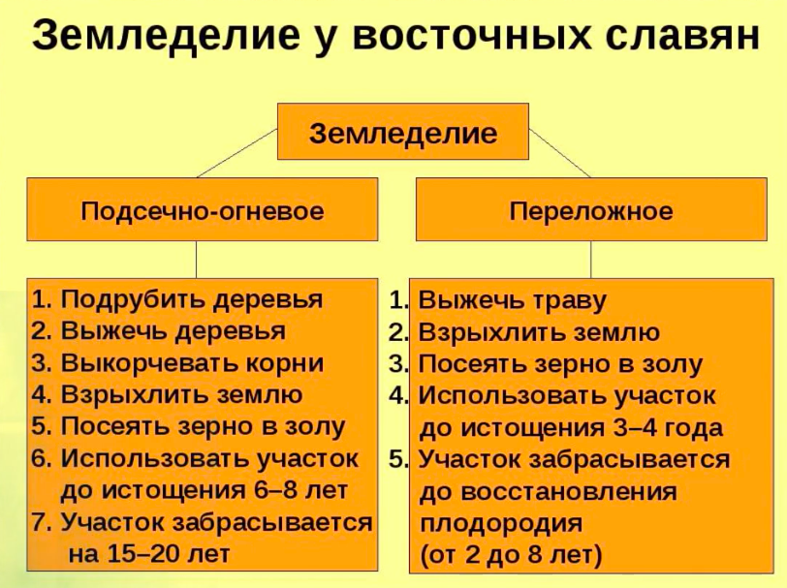

Скотоводство имело более подсобное значение: крупный рогатый скот, мелкий рогатый скот, птица. Приоритеты также – охота и рыболовство (в лесах было очень много пушистой дичи). Как следствие – меха составляли основу торговли восточных славян, торговали с Византией по пути “Из Варяг в Греки” как раз этими мехами

Занимались также:

* бортничеством – это сбор мёда диких пчёл
* собирательством: грибы и ягоды

Ремесла:

* Кузнечное дело
* Гончарное дело

Торговля:

* Путь “Из варяг в греки”
* Великий Волжский путь для торговли между Европой и Азией

### Общественный строй

Повесть временных лет, написанная в 12 веке, говорит нам о том, что существовало где-то 15 племенных союзов у восточных славян. Самые известные: Поляне c городом Киевом, Словене Ильменские в районе Новгорода, Радимичи, Кривичи, Вятичи, Северяне и т.д.

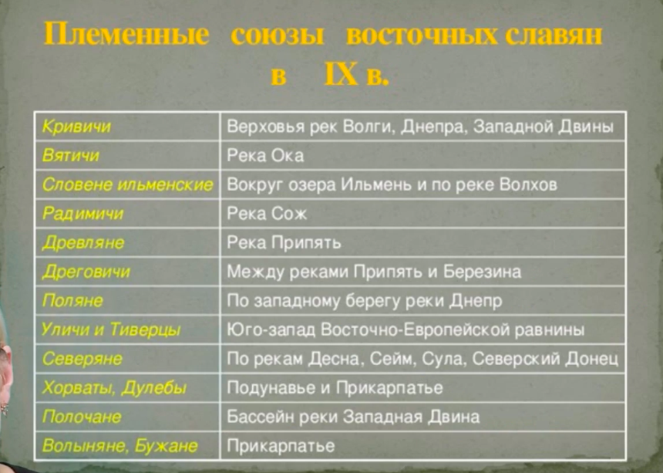

В VII-IX веках происходит разложение родственного строя у восточных славян. Сначала Князья имели только военную функцию, а потом стали окружать себя дружинниками. Еще были вече – это что-то типо заседания в гос. думе в 7-8 веке – народные собрания старейшин племени. Постепенно эти собрания начали князья игнорировать и демократия сошла на нет.

Потихоньку родовая община трансформируется в общину соседскую

### Верования

Религией было язычество, был культ предков и обожествление сил природы. К моменту образования государства были такие Боги как:

* Перун – бог молнии и грома
* Верес – бог богатства и скотоводства
* Свара – бог кузнечного дела, бог огня и т д

Только при Князе Владимире в 988 году религией стало православное христианство.

## Киевская Русь IX-XII век

Период Феодальной раздробленности

Олег после того, как объединил Киев и Новгород, в 907 г. Пошел военным походом на Византию, где прибил свой щит на ворота Царьграда и заключил очень выходные торговые договора для Русских купцов 907 и 911 годов

Были обложены данью Радимичи, Древляне и Северяне.

После смерти Олега стал править Игорь Старый.

* В 915 впервые встретился с печенегами
* 941, 944 – походы на Константинополь (945 – мир. Договор)

Не было установленной величины поборов, как и место для их сбора. Как раз из-за этого, когда Олег пошел с дружиной брать побор с Древлян во второй раз в 945 году (ему показалось первый раз маловато), то те с князем Малом его привязали к двум натянутым деревьям и отпустили. Так Игорь и помер.

Пришла Ольга Мудрая, крестилась, сожгла город Искорыстень

Провела реформу налогообложения, учредила погосты

Сын Игоря и Ольги – Святослав Храбрый

* 964-966 г – походы на хазар, взял Итиль и Саркел, Хазарский каганат после этого удара так и не смог оправиться
* 968 – вторжение в Дунайскую Болгарию, взял Переяславец и объявил его “серединой своей земли”
* 971 г – мирный договор с Византией, русские ушли из Болгарии
* 972 г – попал в засаду Печенегов и был убит

Князь Ярослав Мудрый сделал единый документ права – Русская правда

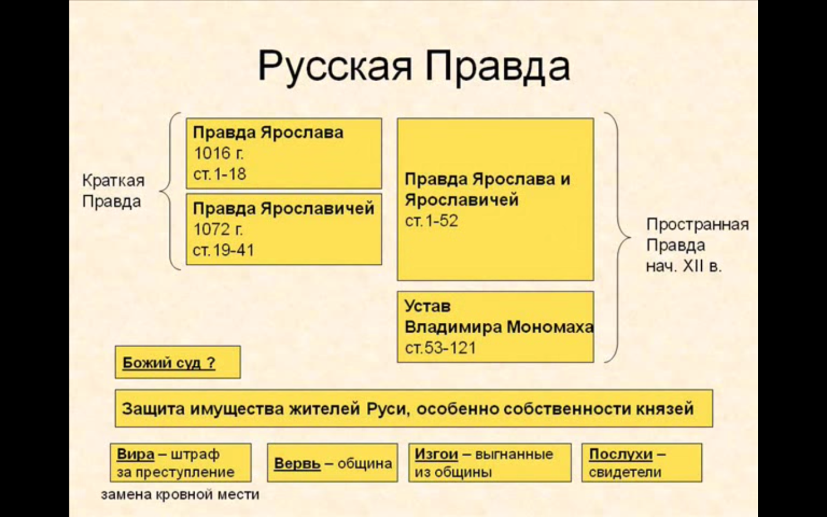

## Крещение Руси, роль христианства в общественном развитии России

Дата 980 год – реформа язычества

Дата – 988 год – крещение Руси

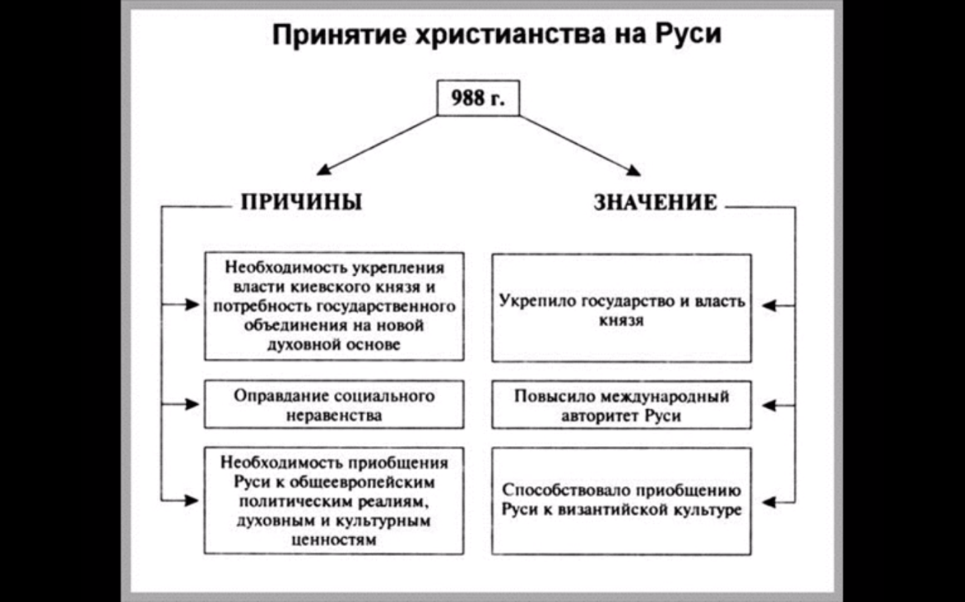

Погост – место своза дани

Уроки – размер дани

Повод – своз

Полюдье – объезд

# Феодализм

Система организации общества, экономическая основа которого – владение землёй

### Становление феодализма

Пути:

* Синтез элементов античности с зарождающимся феодализмом варварских племён
* Трансформация родоплеменных отношений

### Роли религии

Христианкие культурные ценности (католицизм) определяли быт в Европе

Земледельцы-феодалы – сословие воинов

Земледельцы, платящие ренту

### Признаки европейского феодализма

* Аграрная экономика
* Крестьянин – основной производитель материальных ценностей
* Натуральное хозяйство с нарастанием признаков товарности

### Формы земельной собственности и вассально-ленные отношения

Аллод – Частная собственность

Условная собственность – Бенефиций, Феод, Лен, Манор

Крупная земельная собственность

Ссеньория

Домен

### Форма эксплуатации

Отработочная рента

Продуктовая рента

Денежная рента

### Ломбардия

X-XI век – первые банки в Италии

## Русь, Россия, феодализм и налоги

Преобладали рентные отношения

Латифундистам требовалась дешёвая рабочая сила

Объект закабаления – собственный наров. Позднее оформление крепостного права в жёстких формах

Восточная (азиатская) модель:

Преобладание государственной собственности

Частная собственность под государственным контролем

Общинные и общинно-кастовые традиции

Феодальная экономика России

Древняя Русь – развитое государство

Западноевропейские традиции, но со своими особенностями

Поместно-вотчинная система

## Съезд князей в Любиче в 1097 г.

Постановил: каждый князь держит отчину. Это было началом удельной раздробленности

## Князь Владимир Мономах 1113-1125

Остановил распад древнерусского государства

“Устав” законодательно ограничивал

## Экономические причины удельной раздробленности:

* Господство **натурального хозяйства**: отсутствие прочных экономических связей внутри страны;
* **Рост** и **укрепление городов;**
* Развитие **феодальной собственности** на землю и рост **удельного княжеско-боярского землевладения;**
* Превращение дани в ренту;
* Ослабление торгового пути “из варяг в греки”;
* Потеря Киевом исторической роли в связи с перемещением торговых путей из Европы на Восток;
* Набеги кочевников и отток населения на северо-восток;

## Последствия удельной раздробленности

Позитивные:

* Бурный рост городов;
* Расцвет ремесла, культуры, торговли;
* Хозяйственный подъём отдельных княжеств и земель;

Негативные:

* Княжеские усобицы;
* Дробление княжеств между наследниками;

## Монголо-татрское нашествие

* Битва на реке Калке (1223 г.) – первое столкновение монгольских войск с коалицией половецких ханов и русских князей
* “Батыево нашествие” – 1236-1240 гг. Завоёвана Владимиро-Суздальская земля, покорён Киев.

Монголо-татары захватили не все земли: Новгород обранялся с помощью Александра Невского

# Социальная структура Древней Руси

Князь

Дружинники

Ремесленники

Купцы

Смерды

Закупы

Рядовичи

Челядь

Холоп

ПРЕЗЕНТАЦИЯ – Иконопись в 17 веке

Проблемы переходного периода в российской истории. XVII век:

1. Смутное время
2. Реформы и преобразования первых Романовых
3. Народные движения в России в XVII
4. Внешняя политика России в XVII

# Ответы на вопросы семинара

Личность Бориса Годунова проявилась как энергичного политика и талантливого дипломата. Он перезаключил перемирие с Польшей, вернул позиции у Финского залива, отторгнутые в итоге русско-шведской войны. Продолжались заботы о русской колонизации и закреплении Московскому государству завоеванных областей Поволжья и Западной Сибири. При Годунове расширяются связи России с Грузией.

Царствование Борис Годунов начал с попытки сближения с Западом, осознавая отсталость русского народа в образовании сравнительно с народами Западной Европы. Он поручал набирать за границей врачей и разных мастеров. Царь даже задумал о заведении высшей школы в Москве с иностранными учителями, но, не успев привести свою мысль в исполнение, отправил несколько молодых людей учиться в Англию, Францию, Австрию. Эта попытка оказалась неудачной, все ученики там и остались. Видимо, из-за наступившего потом Смутного времени.

Внешняя политика Бориса Годунова была, можно сказать, робкая. В то время началась вражда между Польшей и Швецией, но Борис не воспользовался такими благоприятными обстоятельствами для приобретения хотя бы части Ливонии, за которую было отдано столько усилий. Вместо энергичных мер он прибег к бесполезным переговорам.

Главным итогом правления Бориса Годунова стало расширение выхода России к Балтийскому морю. Но ему не удалось стабилизировать ситуацию в стране и преодолеть последствия опричнины.

2.

Смутное время. Причины. Этапы. Итоги.

17 век - одна из самых трагических страниц в истории России причины:

1. Тяжелый системный кризис московского государства, во многом связанный с правлением Ивана Грозного. Противоречивая внутренняя и внешняя политика привела к разрушению многих экономических структур. Ослабила ключевые институты и привела к гибели людей.

2. Были утрачены важные западные земли (яма, Иван-город, карела)

3. Резко обострились социальные конфликты внутри московского государства, которые охватили все общества (царская власть и боярская аристократия, бояре и дворяне, феодалы и крестьянство, церковь и светские феодалы, родовая аристократия и служилая аристократия и т. д. )

4. Вмешательство иностранных государств (Польша, Швеция, Англия и др. по поводу земельных вопросов, территории и тд. )

5. Династический кризис:

- 1584. После смерти Ивана грозного престол занял сын Федор.

- 1591. При загадочных обстоятельствах в Угличе скончался младший сын грозного, Дмитрий.

- 1598. Федор умирает, династия дома Калиты пресекается.

Этапы:

1. 1598-1605. Ключевая фигура - Борис Годунов. Он, по решению земского собора, был избран на царский престол в 1598г. Он слыл жестоким политиком, был опричником, обладал незаурядным умом. При активном его участии в 1598 в Москве учреждено патриаршество. Он резко изменил характер внутренней и внешней политики государства (освоение южных окраин, освоение Сибири, возвращение западных земель, перемирие с Польшей) . Следовательно, происходит подъем экономики и обострение политической борьбы. В 1601-1603 неурожай, начинается голод и голодные бунты. В этот период на территории Польши объявился первый Лжедмитрий, получил поддержку польской шляхты и вступил на землю русскую в 1604 г. В апреле 1605. Годунов скончался неожиданно. В июне в Москву вступил Лжедмитрий 1. Через 11 месяцев, в 1606 он был убит в результате заговора.

2. 1606-1610. Этот этап связан с Василием Шуйским, первым "боярским царем". Взошел на престол сразу после гибели Лжедмитрия 1 по решению красной площади, дав крестоцеловальную запись о хорошем отношении к боярам. На престоле столкнулся с множеством проблем (восстание Болотникова, ЛД2, Польские войска, распад СУ, голод) . Шуйскому удалось решить только часть проблем. В 1610 польские войска разбили отряды Шуйского и он был свергнут с престола и утвердился режим семибоярщины, бояре хотели пригласить на престол польского королевича Владислава при гарантии неприкосновенности веры и бояр, а также чтобы он сам поменял веру. Этому протестовала церковь, да и ответа не было от Польши.

3. 1611-1613. Патриарх Гермоген в 1611 инициировал создание земского ополчения вблизи Рязани. В марте оно осадило Москву и потерпело неудачу из-за внутренних разногласий. Второе создали осенью, в Новгороде. Возглавили его К. Минин и Д. Пожарский. Деньги собрали недостаточные для содержания ополчения, но и не малые. Ополченцы называли себя свободными людьми, во главе стоял земский совет и временные приказы. 26 октября 1612 ополчение сумело взять московский кремль. По решению боярской думы, оно было распущено.

Итоги:

1. Общее число погибших равно одной трети населения.

2. Экономическая катастрофа, разрушена система финансов, транспортные коммуникации, огромные территории выведены из СХ оборота.

3. Территориальные потери (Черниговская земля, смоленская земля, Новгород-северская земля, прибалтийские территории) .

4. Ослабление отечественных купцов и предпринимателей и усиление иностранных купцов.

5. Появление новой царской династии 7 февраля 1613 земский собор избрал 16-летнего Михаила Романова. Первые представители династии (М. Ф. Романов - 1613-1645, А. М. Романов - 1645-1676, Ф. А. Романов - 1676-1682). Они должны были решать 3 главных проблемы - восстановление единства территорий, восстановление государственного механизма и экономики.

3.

Внешняя политика Михаила Романова

Внешняя политика первого Романова была весьма продуктивна. В 1617 году был заключен «Столбовский мир» или как его еще называют «Вечный Мир» со Швецией. Согласно ему Россия теряла выход к балтийскому морю, но получала назад свои территории, которые раннее были завоеванные шведами. Границы установленные «Столбовским миром» просуществовали вполть до «Северной войны».

В 1618 году заключается вечный мир с Польшей, получивший название «Деулинское перемирие». Согласно этому документу Россия уступала Речи Посполитой Смоленские и Черниговские земли, а взамен польский король отказывался от претензий на русский престол.

Внутренняя политика Михаила Романова

Внутренняя политика Михаила Федоровича Романова была более обширной и успешной, нежели внешняя, хотя, конечно, на международном уровне Россия кое чего добилась. Главной внутреполитической проблемой Михаила Федоровича были ни как не успокоившиеся после « смуты » самозванцы. В 1614 году, в Москве были казнены Марина Мнишек и её сын Воренок, скрывавшиеся до этого в Нижнем Поволжье.

В 1619 году, из польского плена возвращается отец Михаила Федоровича митрополит Филарет. Филарет посчитал, что приоритет во внутренней политики государства надо поставить в сторону укрепления принципов самодержавия. Связи с этим крупные угодия передавались во владения светским и церковным землевладельцам, дворянство за службу получало в награду земли и привилегии, шел процесс закрепления крестьян за их владельцами, путем увеличения срока их сыска, расширялся состав боярской думы, а вот круг лиц имеющих реальную власть наоборот сузился, резко увеличивается число приказов.

С целью повышения авторитета центральной власти были введены новые государственные печати, а так же появился новый титул «самодержавец». После поражения русских войск под Смоленском в 1634 году, Михаил Федорович проводит военную реформу. Начинается формирование кавалерийских пехотных соединений по западному образцу. Части вооружались новым, современным оружием, и действовали по новым тактическим схемам.

В Москве увеличилось число иностранцев. Михаил Федорович активно приглашал их на русскую службу. А за городской чертой даже возникла особая Немецкая слобода.

4.

Внутренняя политика Алексея Михайловича

Внутренняя политика Алексея Михайловича Романова была продуктивной. Царь проводил нужные и понятные реформы. При нем было составлено Соборное Уложение 1649 года. Романов принял непосредственное участие в составлении Соборного Уложения.

По инициативе Алексея Михайловича, во внутренней политике была пересмотрена система управления государством. Был создан приказ тайных дел, который подчинялся царю. Большое внутриполитическое влияния на государственные дела имела и Боярская дума. В Боярскую думу входили представители наиболее родовитых дворянских фамилий.

Дума заседала постоянно, однако для решения наиболее важных вопросов иногда созывались Земские Соборы. В 17 веке, благодаря внутриполитическим реформам Алексея Михайловича, увеличилась власть приказов – учреждений занимавшихся как внутренней политикой, так и внешней.

В середине 17 века, Алексей Михайлович провел реформу в армии. Начали формироваться полки нового строя. Эти полки формировались по западноевропейскому образцу. Алексею Михайловичу удалось побывать за границей, где он познает новую для себя культуру. Много нового узнал молодой Романов из поездки по Европе. Многое удивило царя: университетское образование, непривычный быт горожан, архитектура, живопись.

Через некоторое время в Москве появятся просветители из Европы. При наследнике Алексея Михайловича в Москве откроется Славяно–греко–латинская академия – прообраз университета. В Посольском приказе начинают активно переводить новинки европейской литературы 17 века.

Внешняя политика Алексея Михайловича

Внешняя политика Алексея Михайловича была направлена на увеличение авторитета России в Европе, и присоединение новых земель к территории страны. В 1654 году, началась война с Польшей и Литвой. Алексей Михайлович отправился на войны вместе с армией, и снискал за свой поступок большое уважение в народе.

Благодаря успехам Алексея Михайловича во внешней и внутренней политике, в Европе сложилось впечатление о России, как о могучей православной державе, наследнице Византии. В 17 веке, с православного востока, оккупированного турками, в Россию ввозятся церковные реликвии. В России оказывается много ремесленников с Балкан и Греции.

Алексей Михайлович любил приглашать на свои пиры иностранных гостей. Обеды, устраиваемые царем, поражали свои богатством и разнообразием. В Европе существовало четкое различие манер поведения представителя каждого сословия. Иностранцев изумляло, когда Алексей Михайлович Романов, после богатых пиров, в Страстную неделю Великого поста, шел в простой одежде, с непокрытой головой, словно обычный простолюдин, в церковь. Вот таким простым был царь Алексей Михайлович.

Романов заботился об образовании своих наследников, дал своим детям хорошее образование. Они знали иностранные языки, изучали философию, риторику и произведения античных авторов. Так же сыновья занимались

богословием, изучали духовную музыку, и имели хорошую библиотеку, составленную из русских и европейских книг.

5.

Церковная реформа патриарха Никона

Церковная реформа патриарха Никона в Российском государстве 17 века – это целый комплекс мер, который состоял как из канонических, так и административных актов. Они были одновременно предприняты Русской православной церковью и Московским государством. Суть церковной реформы заключалась в изменениях богослужебной традиции, которая неизменно соблюдалась со времен принятия христианства. Ученые богословы – греки при посещении служб русской православной церкви, неоднократно указывали на несоответствии церковных канонов Московской церкви греческим обычаям.

Наиболее явные разногласия были в традиции осенять себя крестным знамением, произносить аллилуйю во время молитвы и порядке совершения крестного хода. Русская православная церковь придерживалась традиции осенять себя двумя перстами – греки крестились троеперстно. Крестный ход русские священники осуществляли по солнцу, а греческие – наоборот. Много ошибок греки – богословы обнаружили в русских богослужебных книгах. Все эти ошибки и разногласия должны были быть исправлены в результате реформы. Они и были исправлены, только это не произошло безболезненно и просто.

Раскол в Русской православной церкви

В 1652 году состоялся Стоглавый собор, который утвердил новые церковные обряды. С момента проведения собора священники должны были творить церковную службу по новым книгам и применяя новые обряды. Старые священные книги, по которым несколько веков молился весь православный русский народ, нужно было изъять. Изъятию, читай уничтожению, подлежали также и привычные иконы с изображением Христа и Богоматери, так как руки их были сложены в двуперстное крещение. Для простого православного народа, да и не только, это было дико и кощунственно! Как можно было выбросить икону, на которую молилось несколько поколений! Каково было чувствовать себя безбожниками и еретиками тем, кто считал себя истинно верующим православным человеком и всю жизнь жил по привычным и необходимым законам Божьим!

А ведь патриарх Никон своим специальным указом указал, всех, кто не будет подчиняться нововведениям, считать еретиками, отлучать от церкви и предавать анафеме. Грубость, резкость, нетерпимость патриарха Никона привела к недовольству значительной части среди священнослужителей и мирян, которые были готовы на восстания, уход в леса и самосожжения, только бы не подчиняться реформаторским нововведениям.

В 1667 году состоялся Большой Московский Собор, который осудил и низложил патриарха Никона за его самовольное оставление кафедры в 1658 году, но утвердил все реформы церкви и предал анафеме тех, кто противился ее проведению. Государство поддержало церковную реформу Русской церкви в редакции 1667 года. Все противники реформы стали именоваться старообрядцами и раскольниками, и подлежали преследованию.